Projeto de Sistemas Embarcados e IoT: "NÃO GRITA"
Relatório Técnico de Desenvolvimento e Documentação de Hardware/Software
1.1. Identificação dos Integrantes e Contribuição
O quadro abaixo discrimina os membros da equipa técnica, as respetivas responsabilidades no projeto e a percentagem de equivalência de nota acordada:
Nome do Integrante | Atribuições Principais | Avaliação Relativa
João Emanuel | Arquitetura do firmware, tratamento de interrupções e integração de API | 100%
Eduardo Procaylo | Montagem física do circuito, testes de bancada e análise de hardware | 100%
Henrique Gavasso | Modelagem de dados, documentação técnica e ensaios de conectividade | 100%
1.2. Memória Descritiva do Projeto
O projeto "NÃO GRITA" consiste numa solução aplicada de Internet das Coisas (IoT) voltada para a automação de sistemas de segurança residenciall. A premissa central do desenvolvimento foi a substituição dos disparadores sonoros convencionais por uma abordagem de alerta ativo, silencioso e direto ao utilizador, eliminando falsos alarmes públicos e garantindo a rastreabilidade da ocorrência em tempo real.
O núcleo lógico baseia-se num ecossistema composto por um microcontrolador ESP32 conectado à infraestrutura de rede local e um sensor infravermelho passivo. O monitoramento contínuo do ambiente processa variações de radiação térmica. Quando há violação do perímetro, o sistema efetua uma chamada estruturada via protocolo HTTP para o gateway da API CallMeBot, que atua como vetor de entrega de notificações instantâneas diretamente no dispositivo móvel do proprietário através do WhatsApp.
1.3. Especificação de Componentes
Para a montagem e execução do protótipo físico, foram integrados os seguintes materiais:
- Módulo ESP32 (NodeMCU): Unidade de processamento central com suporte nativo a redes sem fios IEEE 802.11 b/g/n.
- Sensor Infravermelho Passivo PIR (HC-SR501): Dispositivo de deteção de presença baseado na movimentação de massas térmicas..
- Condutores Jumpers Flexíveis: Interconectores elétricos macho-macho e macho-fêmea para distribuição de sinais e potência.
- Cabo de Interface de Dados USB: Condutor para alimentação de 5V DC e gravação do firmware na memória flash.
1.4. Arquitetura Elétrica e Conexões
A distribuição física dos barramentos está estruturada de acordo com o seguinte mapeamento de pinagem:
• Barramento de Alimentação: Sensor PIR VCC ligado ao pino VIN (5V) do ESP32.
• Barramento de Sinais: Sensor PIR OUT conectado à GPIO Digital 27 (com suporte a interrupções externas).
• Referência Comum: Sensor PIR GND conectado ao barramento GND do microcontrolador.
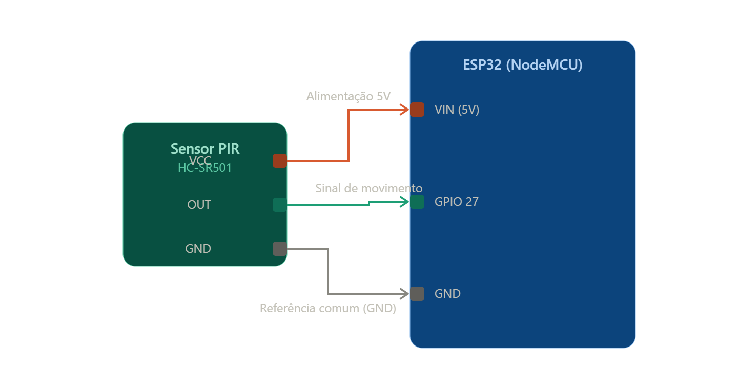1.5. Firmware e Lógica de Programação
O código fonte completo do sistema embarcado foi desenvolvido em C++ sob a IDE do Arduino e encontra-se hospedado no repositório público do grupo: https://github.com/JoaoEmanuel25/trabalho-api
#include <WiFi.h>
#include <HTTPClient.h>
#include <UrlEncode.h>
const char* ssid = "LABREDES";
const char* password = "engsoftware";
String phoneNumber = "554291541971";
String apiKey = "8262597";
#define PIR_PIN 27
volatile bool movimentoDetectado = false;
void IRAM_ATTR detectaMovimento() {
movimentoDetectado = true;
}
void setup() {
Serial.begin(115200);
pinMode(PIR_PIN, INPUT);
attachInterrupt(digitalPinToInterrupt(PIR_PIN), detectaMovimento, RISING);
conectarWiFi();
}
void conectarWiFi() {
Serial.print("Conectando ao Wi-Fi");
WiFi.begin(ssid, password);
int tentativas = 0;
while (WiFi.status() != WL_CONNECTED && tentativas < 20) {
delay(500);
Serial.print(".");
tentativas++;
}
if(WiFi.status() == WL_CONNECTED){
Serial.println("\n✅ Wi-Fi Conectado!");
} else {
Serial.println("\n❌ Erro no Wi-Fi.");
}
}
void loop() {
if (WiFi.status() != WL_CONNECTED) {
conectarWiFi();
}
if (movimentoDetectado) {
Serial.println("🚨 Movimento detectado!");
detachInterrupt(digitalPinToInterrupt(PIR_PIN));
if (WiFi.status() == WL_CONNECTED) {
HTTPClient http;
String mensagem = "🚨 ALERTA: Movimento detectado pelo NÃO GRITA!";
String url = "http://api.callmebot.com/whatsapp.php?phone=" + phoneNumber + "&text=" + urlEncode(mensagem) + "&apikey=" + apiKey;
http.begin(url);
int httpResponseCode = http.GET();
http.end();
}
delay(50000);
while (digitalRead(PIR_PIN) == HIGH) {
delay(100);
}
movimentoDetectado = false;
attachInterrupt(digitalPinToInterrupt(PIR_PIN), detectaMovimento, RISING);
}
}
1.6. Análise de Desafios Técnicos Encontrados
- Controle de Falsos Positivos: Sensores PIR geram ruídos elétricos contínuos em ambientes abertos. A estabilização exigiu o desligamento temporário das interrupções externas (detachInterrupt) durante o período de envio, evitando requisições em loop.
- Resiliência da Camada de Rede: Instabilidades na rede local e timeouts em servidores externos (HTTP 503). Foi mitigado com funções assíncronas de validação de estado do WiFi antes do envio de payloads.
- Gestão de Credenciais e Segurança no Git: A exposição inicial de tokens de autenticação reais disparou bloqueios de segurança automática no push do GitHub, exigindo a limpeza de histórico das ramificações locais e implementação de variáveis de configuração protegidas.
1.7. Considerações sobre a Infraestrutura do Laboratório
• Infraestrutura de Rede Local: Para projetos aplicados de IoT, a instabilidade ou isolamento de portas do Wi-Fi acadêmico pode impedir a comunicação direta de protocolos de transporte como HTTP/MQTT. Recomenda-se a disponibilização de uma VLAN aberta e dedicada ao desenvolvimento de sistemas embarcados pelos alunos.
• Organização das Bancadas de Ensaio: Observou-se a necessidade de pontos adicionais de tomadas elétricas nas bancadas de ensaio, facilitando a conexão em paralelo de computadores, osciloscópios e fontes de alimentação externas.

1.8. Termo de Autorização e Cedência Académica
Os integrantes da equipe identificados neste documento autorizam que o protótipo físico do projeto "NÃO GRITA" permaneça custodiado nas dependências do Laboratório de Robótica para fins de demonstração, exposição e arquivo académico.
Fica igualmente autorizada a distribuição e publicação não comercial do código fonte original do firmware em canais institucionais e repositórios abertos, salvaguardados e expressamente citados os devidos direitos de crédito e propriedade intelectual dos autores originais.
1.9. Diretórios de Repositórios e Mídias
• Repositório de Código (GitHub): https://github.com/JoaoEmanuel25/N-o-Grita-.git
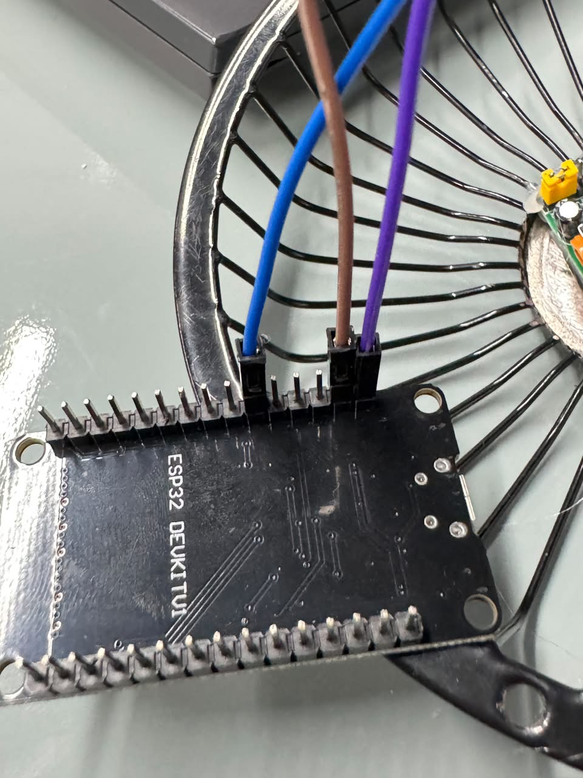
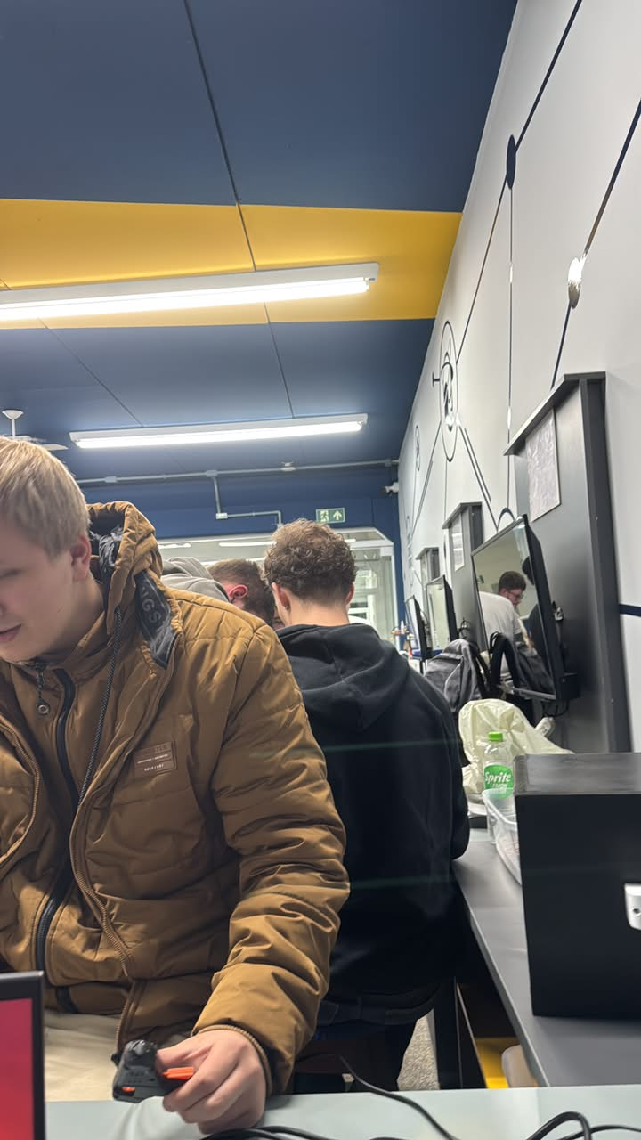
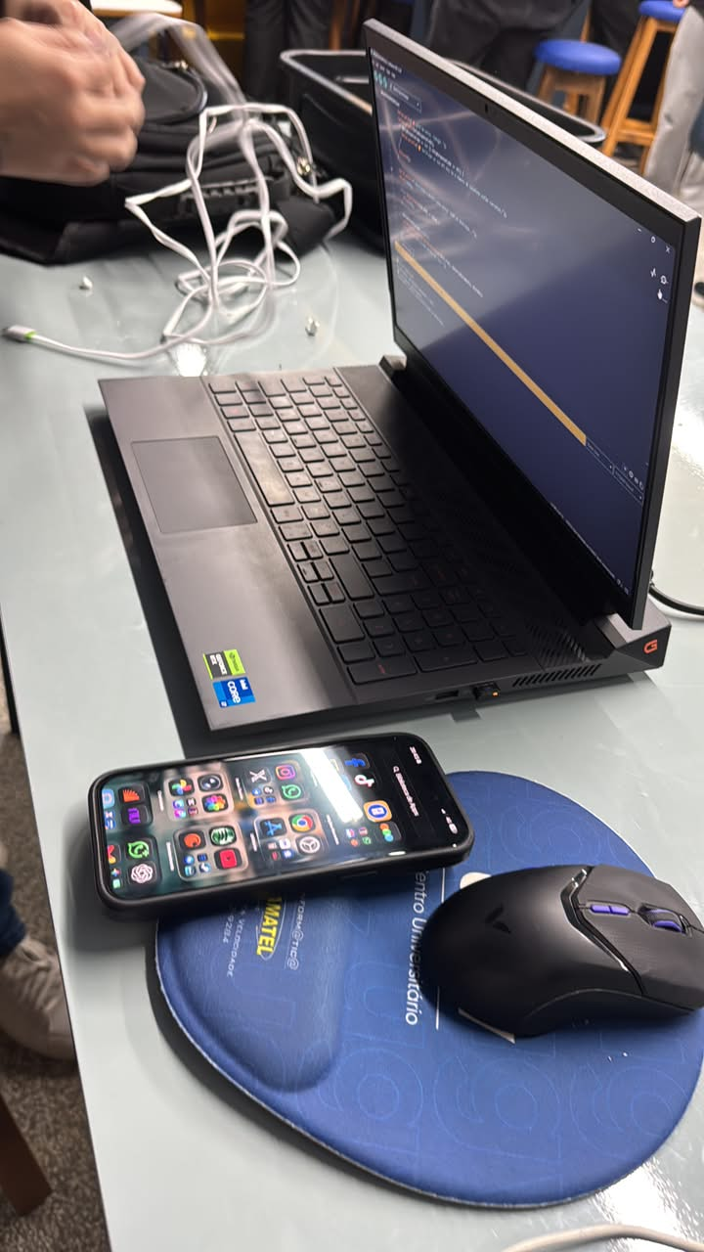
1.10. Registo Fotográfico do Sistema
